«Просто так я не сижу»

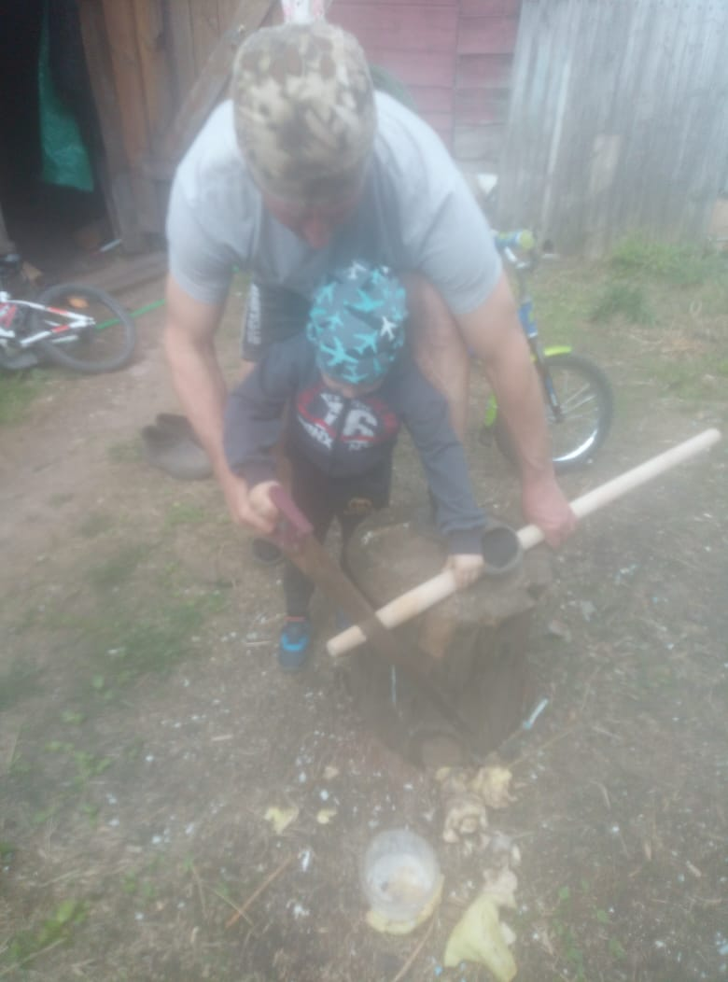 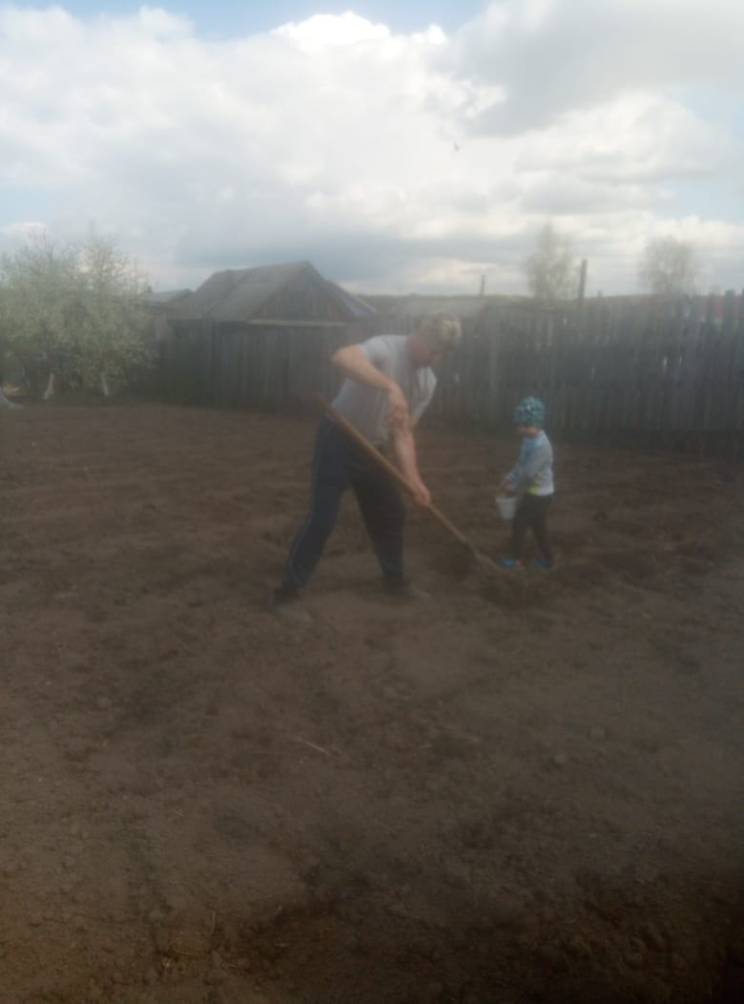 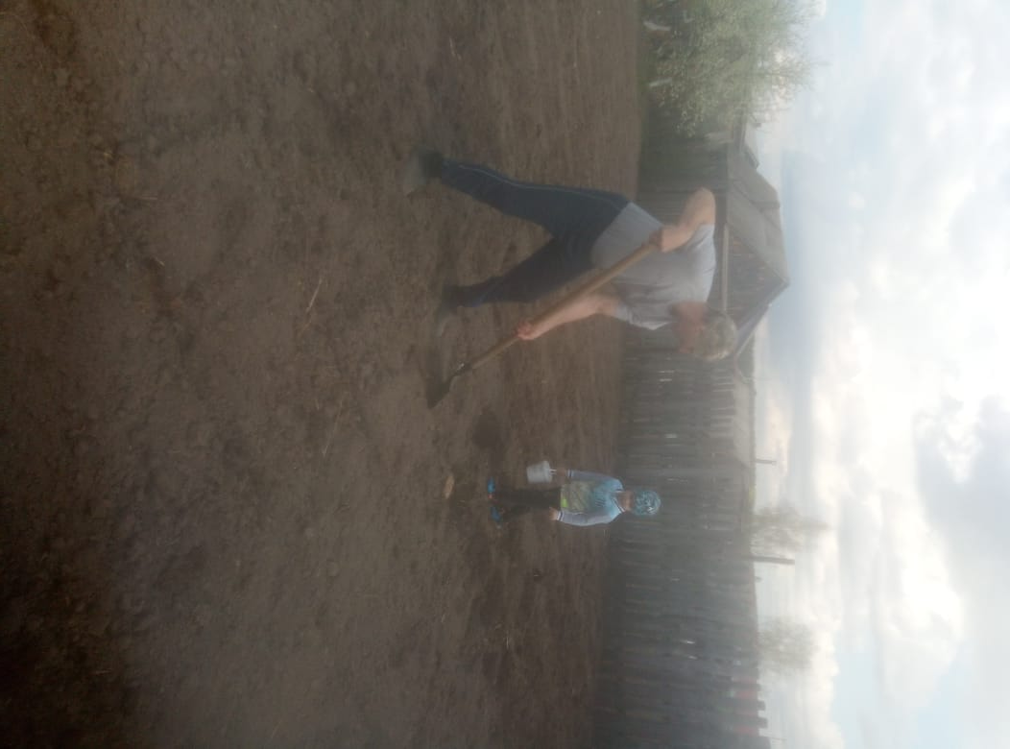 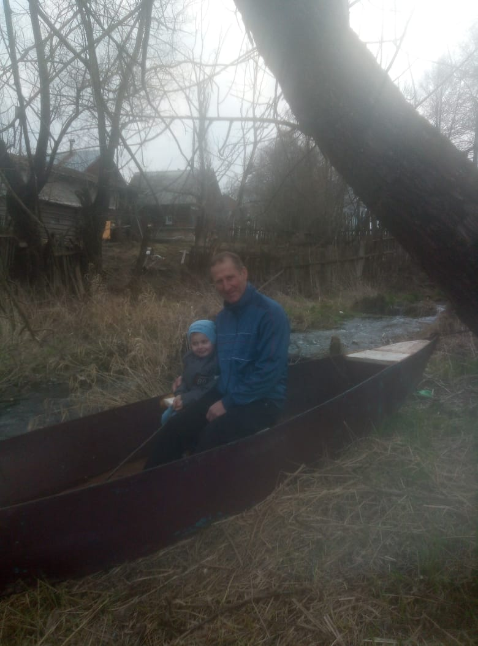

Я сегодня не один. Рано утром просыпаюсь,  
 Обьявили карантин. И глаза свои открыв  
 Я среди знакомых; Очень громко повторяю  
 С мамой, папой дома. Сидя дома не скучаю ,с пользой время провожу!